ДЕТАЛЬНИЙ ПЛАН

частини території Обухівської селищної ради Дніпровського району Дніпропетровської області за межами населеного пункту щодо розміщення баз відпочинку

ТОМ 1

ПОЯСНЮВАЛЬНА ЗАПИСКА

303/20-ПЗ

Директор Рябоконь В. І.

Головний архітектор проекту Рябоконь В. І.

м. Дніпро

2020

ТОВ «М.А.С. Групп»
УКРАЇНА
49 000 м. Дніпро, вул. Гоголя, 15, оф. 402
тел. +38 (095) 797 26 34
e-mail: m.a.s.group.ua@gmail.com

ЗМІСТ

1. ЗАГАЛЬНІ ПОЛОЖЕННЯ 5

2. СОЦІАЛЬНО-ЕКОНОМІЧНІ І МІСТОБУДІВНІ УМОВИ 5

2.1. Аналіз існуючої містобудівної документації 5

2.2. Існуючі містобудівні і соціально-економічні умови 5

3. ОЦІНКА ІСНУЮЧОЇ СИТУАЦІЇ 7

3.1. Стан навколишнього середовища 7

3.2. Використання території 7

3.3. Характеристика будівель 7

3.4. Об’єкти культурної спадщини 8

3.5. Землі історико-культурного призначення 8

3.6. Інженерне обладнання 8

3.7. Транспорт 8

3.8. Озеленення і благоустрій 9

3.9. Планувальні обмеження 9

4. РОЗПОДІЛ ТЕРИТОРІЇ ЗА ФУНКЦІОНАЛЬНИМ ВИКОРИСТАННЯМ 10

5. ХАРАКТИРИСТИКА ВИДІВ ВИКОРИСТАННЯ ТЕРИТОРІЇ 10

6. ПРОПОЗИЦІЇ ЩОДО ВСТАНОВЛЕННЯ РЕЖИМУ ЗАБУДОВИ ТЕРИТОРІЙ, ПЕРЕДБАЧЕНИХ ДЛЯ ПЕРСПЕКТИВНОЇ МІСТОБУДІВНОЇ ДІЯЛЬНОСТІ 10

7. ПЕРЕВАЖНІ, СУПУТНІ І ДОПУСТИМІ ВИДИ ВИКОРИСТАННЯ ТЕРИТОРІЙ, МІСТОБУДІВНІ УМОВИ ТА ОБМЕЖЕННЯ 10

8. ОСНОВНІ ПРИНЦИПИ ПЛАНУВАЛЬНО-ПРОСТОРОВОЇ ОРГАНІЗАЦІЇ ТЕРИТОРІЇ 11

9. СИСТЕМА ОБСЛУГОВУВАННЯ ВІДПОЧИВАЮЧИХ, РОЗМІЩЕННЯ ОСНОВНИХ ОБЄКТІВ ОБСЛУГОВУВАННЯ 11

10. ТЕХНІКО-ЕКОНОМІЧНІ ПОКАЗНИКИ 12

11. ВУЛИЧНО-ДОРОЖНЯ МЕРЕЖА 12

12. ІНЖЕНЕРНЕ ЗАБЕЗПЕЧЕННЯ, РОЗМІЩЕННЯ ІНЖЕНЕРНИХ МЕРЕЖ, СПОРУД 13

13. ІНЖЕНЕРНА ПІДГОТОВКА ТА ІНЖЕНЕРНИЙ ЗАХИСТ ТЕРИТОРІЇ 13

14. МІСТОБУДІВНІ ЗАХОДИ ЩОДО ПОЛІПШЕННЯ СТАНУ НАВКОЛИШНЬОГО СЕРЕДОВИЩА 14

15. ЗАХОДИ ЦИВІЛЬНОЇ ОБОРОНИ 14

16. ЗАХОДИ ЩОДО РЕАЛІЗАЦІЇ ДЕТАЛЬНОГО ПЛАНУ НА ЕТАП ВІД 3 РОКІВ ДО 7 РОКІВ 15

17. ПЕРЕЛІК ВИХІДНИХ ДАНИХ 16

18. ОСНОВНІ ТЕХНІКО-ЕКОНОМІЧНІ ПОКАЗНИКИ ДЕТАЛЬНОГО ПЛАНУ 17

СКЛАД ПРОЕКТУ

Номер тому | Позначення | Найменування | Примітка
1 | 303/20-ПЗ | Пояснювальна записка
2 | 303/20 | Графічні матеріали

Містобудівна документація розроблена у відповідності до вимог Конституції України, відповідних законів України, інших чинних нормативно-правових актів з питань використання території.

У випадках, коли в умовах, що склалися, немає можливості в повній мірі реалізувати вимоги будівельних норм та правил, проектні пропозиції в частині цих відхилень додатково узгоджуються з органами державного нагляду, в компетенції яких знаходиться схвалювані рішення.

Головний архітектор проекту Рябоконь В. І.

Містобудівна документація набирає юридичну силу після розгляду та затвердження її згідно чинного законодавства України.

ВІДОМІСТЬ ПРО УЧАСНИКІВ ПРОЕКТУ

Розділ проекту | Посада | Прізвище | Підпис
 | Головний архітектор проекту | Рябоконь В. І.

ЗАГАЛЬНІ ПОЛОЖЕННЯ

Детальний план частини території Обухівської селищної ради Дніпровського району Дніпропетровської області за межами населеного пункту щодо розміщення баз відпочинку виконано Товариством з обмеженою відповідальністю "М.А.С. Групп" згідно розпорядження Дніпровської районної державної адміністрації Дніпропетровської області № Р-105/0/291-20 від 27.03.2020 та відповідно до завдання на проектування.

Детальний план розробляється з метою:
- Розміщення за межами населеного пункту баз відпочинку (реконструкція);
- Уточнення планувальної структури і функціонального
призначення території, просторової композиції, параметрів
забудови та ландшафтної організації частини території селищної ради;
- Формування принципів планувальної організації забудови;
- Виявлення та уточнення територіальних ресурсів для всіх
видів функціонального використання території;
- Визначення всіх планувальних обмежень використання
території згідно з державними будівельними нормами та
санітарно-гігієнічними нормами;
- Забезпечення комплексності забудови території;
- Організація транспортного і пішохідного руху, розміщення місць паркування транспортних засобів;
- Охорони та поліпшення навколишнього середовища, забезпечення екологічної безпеки;
- Комплексного благоустрою та озеленення.

Головна мета проекту - розміщення за межами населеного пункту баз відпочинку.

В якості підоснови проекту використано надану замовником топо-геодезичну зйомку М 1:1000.
Проект детального планування розроблено на розрахунковий термін 7 років (до 2027 року).

2. СОЦІАЛЬНО-ЕКОНОМІЧНІ І МІСТОБУДІВНІ УМОВИ

2.1. Аналіз існуючої містобудівної документації

Схема районного планування Дніпропетровського району Дніпропетровської області (1983 ГИПРОГРАД)
Територія, що розглядається, розташована на території Обухівської селищної ради Дніпровського району Дніпропетровської області на лівому березі р. Дніпро в місці впадання в неї р. Оріль. Вище по течії р. Оріль розташоване с. Партизанське. Нижче за течією р. Дніпро на протилежному березі - м. Дніпро.

2.2. Існуючі містобудівні і соціально-економічні умови

Ділянка, що розглядається, розташована на території Обухівської селищної ради Дніпровського району Дніпропетровської області.
Дніпровський район – район Дніпропетровської області України. Адміністративний центр – м. Дніпро, яке має статус міста обласного значення. Загальна площа території району становить 1,435 тис км², а кількість населення– 84754 осіб.
Обухівська селищна рада — адміністративно-територіальна одиниця та орган місцевого самоврядування у Дніпровському районі Дніпропетровської області. Адміністративний центр — селище міського типу Обухівка. Згідно паспорту Дніпровського району станом на 1 вересня 2018 року, загальна площа території складає 6701,1 тис га, а кількість населення– 14750 осіб.
Територія, що проектується, раніше використовувалась як база відпочинку й розташована на лівому березі р. Дніпро в місці впадання в неї р. Оріль. Вище по течії р. Оріль розташоване с. Партизанське, нижче за течією р. Дніпро на протилежному березі - м. Дніпро.
За цільовим призначенням, проектна ділянка передбачена для будівництва та обслуговування об'єктів рекреаційного призначення й знаходиться в рекреаційній зоні, в оточенні існуючих баз відпочинку та присадибних ділянок.
Проектна база відпочинку буде обслуговувати переважно відвідувачів м. Дніпро, межа якого знаходиться на відстані 1,5 км. Основні транспортні зв'язки здійснюються автомобільним транспортом.

Територія проектування межує:
  - З півночі – ресторан “Колиба “В лісі”, магазин продовольчих товарів, бази відпочинку “Оріль” та “Дніпро”, житлова садибна забудова, автомобільний шлях територіального призначення Т 0404;
  - З півдня – берегова лінія р. Оріль із прибережно-захисною зоною – 50м та електрична мережа потужністю 10 кВ з охоронною зоною 10м;
  - Зі сходу – котеджне селище “Орілька”, бази відпочинку “Зоря”, “Дніпро”, “Поштовик”, “Лісова пісня”;
  - З заходу – житлова садибна забудова, гостерія Хата Подопригора, парк “Білякова”, ринок “Обухівський”, загальноосвітня школа №2.

Триторія проектування обмежена:
- З півночі та заходу – вул. Білякова, провулок Лісний;
- З півдня – р. Дніпро;
- З заходу – межі кадастрового відводу.

3. ОЦІНКА ІСНУЮЧОЇ СИТУАЦІЇ

3.1. Стан навколишнього середовища

Територія Обухівської селищної ради розташована в центральній частині Дніпропетровської області.
Клімат помірно-континентальний. Літо жарке і сухе з частими зливами, сильними південно-східними і східними вітрами, які спричинюють посухи; зима м’яка, малосніжна, часто бувають відлиги і ожеледі.
Пересічна температура січня: від – 4,5°С на південний захід до – 6,5°С на південний схід, липня: відповідно + 22,5°С та + 21,5°С. Тривалість безморозного періоду від 187 днів на півночі, до 228 днів на півдні. Період з температурою понад + 10°С становить 178 днів. Опадів 450 – 490 мм на півночі і 400 – 430 мм на півдні, переважна більшість їх випадає в теплий період року.
Постійний сніговий покрив (10 – 15 см) утворюється щороку (за винятком крайньої південної частини правобережжя), встановлюється у грудні, сходить на початку березня. Серед несприятливих кліматичних явищ – відлиги, морози з вітрами, суховії і пилові бурі. Район лежить у межах посушливої дуже теплої агрокліматичної зони.
Повторюваність напрямків вітру, %

Місяць | Пн | ПнСх | Сх | ПдСх | Пд | ПдЗх | Зх | ПнЗх
Січень | 14,9 | 11,1 | 11,0 | 10,1 | 11,7 | 13,7 | 17,6 | 9,9
Липень | 28,4 | 16,1 | 10,3 | 5,3 | 5,3 | 6,8 | 15,5 | 12,3

Згідно будівельних норм, територія селищної ради відноситься до ІІ будівельно-кліматичного району.
Ґрунти: переважну більшість займають чорноземи, більшість з яких звичайні.
Для ландшафтної структури району характерні поєднання північно-степових рівнинних і північно-степових підвищених і силових природно-територіальних комплексів.
Екологічна ситуація навколо території проектування протягом останніх років залишається стабільною, випадки екстримально-високого рівня забруднення складових довкілля, підтоплення, зсувів, просідань поверхні території відсутні.

3.2. Використання території

Обухівка виконує роль “дачного селища” та місця відпочинку для жителів м. Дніпро, оскільки за радянських часів тут були розміщенні дачі та бази відпочинку (в основному для робітників заводів та фабрик).
Насьогодні в межах проектних робіт знаходяться земельні ділянки, які використовуються як бази відпочинку й відносяться до рекреаційної зони.

3.3. Характеристика будівель

В проектних межах знаходяться одноповерхові сезоні бідинки існуючої бази відпочинку, які є частково зруйнованими.
База відпочинку потребує часткового реконструювання, нового планування та благоустрою.

3.4. Об’єкти культурної спадщини

В межах проектної території на березі р. Оріль встановлений пам’ятний знак “Геникова тропа”, який відмежовується від будівельних об’єктів проектної бази відпочинку площею з радіусом 15 м як об’єкт культурної спадщини.

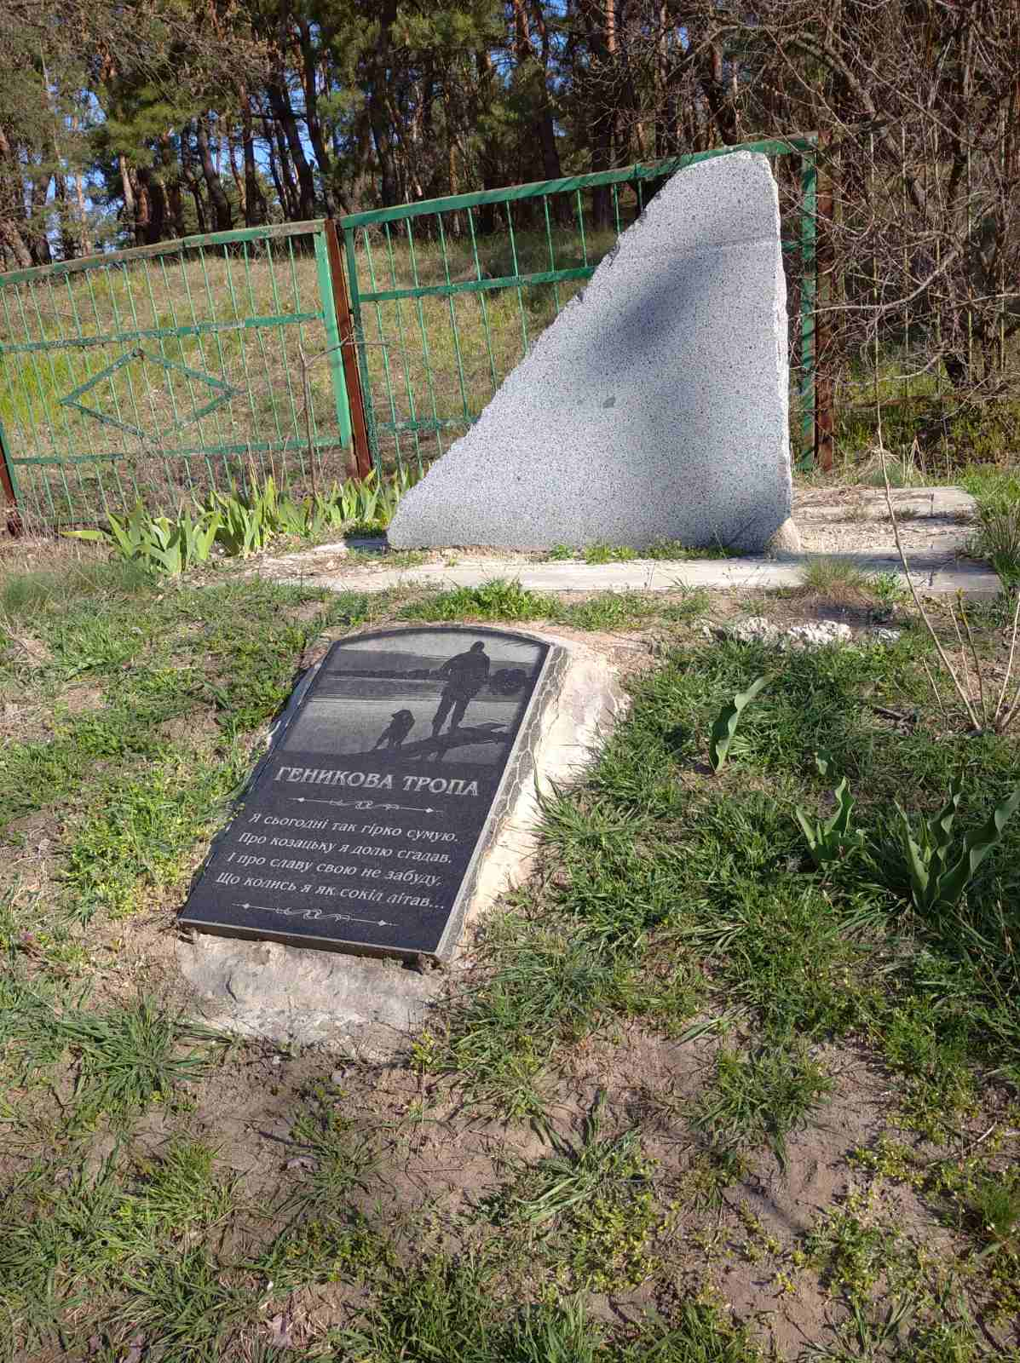

Рис. 1. - Пам’ятний знак “Геникова тропа”

3.5. Землі історико-культурного призначення

Землі історико-культурного призначення відсутні.

3.6. Інженерне обладнання

- Електрозабезпечення виконується від існуючої трансформаторної підстанції, що знаходиться на південному сході орієнтовно проектної ділянки;
- Водопостачання – існуюче й виконується від свердловини, що знаходиться в проектних межах;
- Каналізування території – відсутнє;
- Теплозабезпечення – від індивідуальних засобів опалення.

3.7. Транспорт

На заході проектної території розміщений провулок Лісний, який у північному напрямку переходить у вул. Соборну, а на сході пролягає вул. Білякова. Обидві вулиці ведуть у напрямку автошляху територіального значення Т 0404.

3.8. Озеленення і благоустрій

Проектна територія знаходиться за межами густонаселеного пункту, подалі від промислових підприємств, й відноситься до рекреаційної зони району. Ділянка має високий відсоток озеленення з багатолітніми хвойними та листяними деревами та чагарниками.

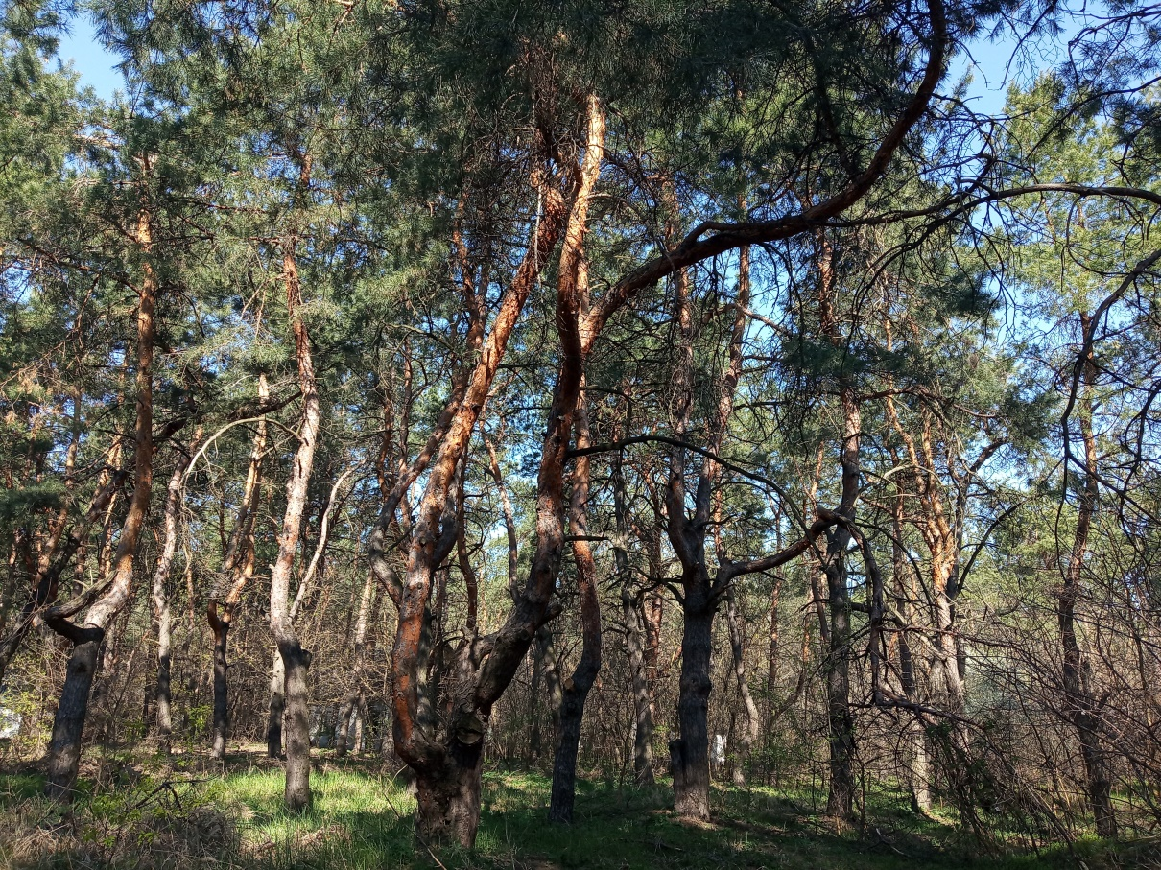

Рис. 2. – Фото існуючого стану флори на проектній ділянці

3.9. Планувальні обмеження

Детальний план частини території розробляється згідно з завданням на проектування. Орієнтовна площа території в межах проекту – 6,2 га.
Планувальними обмеженнями території є:
- Прибрежно-захисна смуга р. Оріль – 50 м.
- Охорона зона лінії електропередач 10 - м

ПРОЕКТНІ РІШЕННЯ

4. РОЗПОДІЛ ТЕРИТОРІЇ ЗА ФУНКЦІОНАЛЬНИМ ВИКОРИСТАННЯМ

На початок проектування визначена територія 6,2 га.
Згідно з завданням на проектування пропонується розміщення бази відпочинку.
За функціональним використанням територія в межах проекту відноситься до рекреаційної зони.
Зміна цільового призначення не передбачена.

5. ХАРАКТИРИСТИКА ВИДІВ ВИКОРИСТАННЯ ТЕРИТОРІЇ

Рекреаційна зона: проектна територія площею 6,2 га (з них 5,06 га відносяться до існуючої бази відпочинку).
Площа забудови (проектна) складає 973 м². Територія бази відпочинку розділена на підзони:
- в’їзну;
- побутово-господарчу;
- житлову;
- спортивно-розважальну;
- пляжну.
На території передбачено розміщення наступних об’єктів:
- КПП;
- Адміністративно-побутовий комплекс;
- Господарська будівля;
- Дитяча площадка;
- Спортивна площадка;
- Баня;
- Ресторан;
- Мотузковий парк;
- Альтанки;
- Житлові будинки.

6. ПРОПОЗИЦІЇ ЩОДО ВСТАНОВЛЕННЯ РЕЖИМУ ЗАБУДОВИ ТЕРИТОРІЙ, ПЕРЕДБАЧЕНИХ ДЛЯ ПЕРСПЕКТИВНОЇ МІСТОБУДІВНОЇ ДІЯЛЬНОСТІ

Територію, визначену детальним планом для містобудівного освоєння, слід
використовувати за функціональним призначенням.
Рішення детального плану повинні враховуватись і прийматись за основу при
прийнятті рішень міською радою щодо використання територій, розробленні та видачі містобудівних умов та обмежень та моніторингу реалізації містобудівної документації на наступних стадіях проектування.
На розрахунковий період територія ДТП має бути приведена у відповідність до містобудівного регламенту.

7. ПЕРЕВАЖНІ, СУПУТНІ І ДОПУСТИМІ ВИДИ ВИКОРИСТАННЯ ТЕРИТОРІЙ, МІСТОБУДІВНІ УМОВИ ТА ОБМЕЖЕННЯ

Територія призначена для розміщення бази відпочинку
Переважні види використання:
- Сезонні одно-двоповерхові будинки для відпочинку;
- Одно-двоповерхові готелі
- Цілорічні будинки для відпочинку площею до 300 кв.м
- Альтанки;
- Ресторан;
- Баня;
- Мотузковий парк;
- Спортивний майданчик;
- Дитяча площадка;
- Пляж.
Супутні види використання:
- об’єкти пожежної охорони (гідранти, протипожежні резервуари);
- адміністративно-побутовий комплекс;
- господарська будівля;
- інженерні споруди (водна свердловина, трансформаторна підстанція, септики).
- відкрита автостоянка автомобілів;
- рятувальний пост пляжу.
- пункти надання першої допомоги;
- пункти прокату ігрового і спортивного інвентаря;
Допустимі види використання:
(потребують спеціального дозволу або погодження):
- магазини;
- торгові павільони, ятки;
- кінотеатри, відеосалони.
- Використання території зони, розміщення підприємств і установ здійснюється відповідно до вимог ДБН Б.2.2-12:2019 “Планування та забудова територій”.

8. ОСНОВНІ ПРИНЦИПИ ПЛАНУВАЛЬНО-ПРОСТОРОВОЇ ОРГАНІЗАЦІЇ ТЕРИТОРІЇ

При вирішення архітектурно-планувальної та об’ємно-просторової композиції проектної території були враховані особливості конфігурації ділянки, рельєфу, наявність існуючої забудови та вихід до р. Оріль.
При розробці планувальних рішень були враховані місця розташування існуючих будівель для їх подальшого знесення й побудови нових, а також для прокладки дорожнього та пішохідного покриття. Керуючись цим принципом зберігається значна частина існуючих дерев.
Наведене в кресленнях планувальне рішення об’єднує різні зони ділянки, що проектується, в єдиний рекреаційний комплекс.

9. СИСТЕМА ОБСЛУГОВУВАННЯ ВІДПОЧИВАЮЧИХ, РОЗМІЩЕННЯ ОСНОВНИХ ОБЄКТІВ ОБСЛУГОВУВАННЯ

Установи та підприємства обслуговування:
- Контрольно-пропускний пункт;
- Адміністративно-побутовий комплекс;
- Баки для твердих побутових відходів;
- Парковка;
- Господарська будівля;
- Дитяча площадка;
- Спортивна площадка;
- Житлові будинки;
- Альтанки;
- Баня;
- Ресторан;
- Мотузковий парк;
- Пляж.

10. ТЕХНІКО-ЕКОНОМІЧНІ ПОКАЗНИКИ

Згідно ДБН Б.2.2-12:2019 “Планування та забудова територій” були прийняті наступні рішення.

Таблиця 10.1. – Прийняті планувальні рішення, згідно діючих будівельних норм

Найменування | Одиниця виміру | Значення показників
Територія
Площа території всього, у тому числі | га/% | 6.2/100
рекреаційна територія | га/% | 6.2/100
Максимальне рекреаційне навантаження | люд | 434
Потужність бази відпочинку | люд | 92
Площа забудови | м²/% | 1877/3
Кількість житлових номерів | шт | 46
Кількість однокімнатних житлових будинків | шт | 26
Кількість двокімнатних житлових будинків | шт | 10
Кількість альтанок | шт | 16
Парковка | маш/місце | 30
Площа твердого покриття | м²/% | 5510/9
Площа пішохідних доріжок | м²/% | 3970/6
Площа озеленення | га/% | 5.08/82
Інженерне обладнання
Електропостачання | кВт | 184
Водопостачання | м³/добу | 23.4
Каналізування | м³/добу | 17.5

Розміщення вищенаведених розрахункових об’єктів будівництва на проектній території див. арк. 4 графічної частини даного детального плану.

11. ВУЛИЧНО-ДОРОЖНЯ МЕРЕЖА

Проектна база відпочинку буде обслуговувати переважно відвідувачів м. Дніпро, межа якого знаходиться на відстані 1,5 км. Основні транспортні зв'язки здійснюються автомобільним транспортом.
На заході проектної території розміщений провулок Лісний, який у північному напрямку переходить у вул. Соборну, а на сході пролягає вул. Білякова. Обидві вулиці ведуть на північ, у напрямку автошляху територіального призначення Т 0404 (Дніпро-Обухівка).
Вул. Білякова – проїзд, що має ширину в червоних лініях - 5,5-9 м, ширину проїзної частини – 3,5 м.
Пров. Лісний – житлова вулиця, з шириною в червоних лініях – 11-18 м та проїздною частиною 5,5, що відповідає нормам.
Проектом передбачено прокладання по території бази відпочинку пішохідних доріжок різного типу та проїздів з твердим покриттям до основних будівель та споруд. Ширина проїзду – 3.5 м. Покриття має бути розраховано на проїзд спецтранспорту.
Існуючі дороги, які ведуть до проектованої бази відпочинку, задовольняють очікувані транспортні потоки та забезпечують відвідувачам можливість декількох евакуаційних виходів.
Головний під’їзд до бази відпочинку здійснюється по вул. Білякова. За головними воротами одразу знаходиться парковка на 30 маш/місць.
Відвідувачі користуються приватним масовим транспортом та особистим автотранспортом.

12. ІНЖЕНЕРНЕ ЗАБЕЗПЕЧЕННЯ, РОЗМІЩЕННЯ ІНЖЕНЕРНИХ МЕРЕЖ, СПОРУД

Детальним планом передбачено збільшення існуючих витрат води, електроенергії та каналізування.

Водозабезпечення - від існуючої локальної свердловини.

Каналізація
Госппобутові стоки передбачається відводити через каналізаційні труби в окремі локальні очисні споруди (септики) які встановлені на території з середнім розрахунком один на вісім житлових будинків.

Теплопостачання - від індивідуальних пристроїв на еклектиці, твердому паливі та альтернативних видах енергії.

Електропостачання - від мереж, які під’єднуються до існуючої лінії.
Сміттєвидалення – на проектній території встановлені баки, вивіз сміття з яких здійснюється згідно з графіком та за договором зі спеціалізованим підприємством.

13. ІНЖЕНЕРНА ПІДГОТОВКА ТА ІНЖЕНЕРНИЙ ЗАХИСТ ТЕРИТОРІЇ

Схему інженерної підготовки розроблено на основі топопідоснови М1:1000 (див. графічну частину арк. 6).

Інженерна підготовка території передбачає:
- Забезпечення відведення поверхневих вод;
- Захист території від розмиву й заболочення;
- Створення нормальних умов для руху транспорту та людей.
Існуюче вертикальне планування в цілому задовольняє діючі будівельні норми й дозволяє прокласти дороги з мінімальними витратами трудової праці на планування території. Мінімальний похил доріг у поздовжньому напрямку прийнятий 5 ‰, а біля парковки на головному в’їзді встановлена станція очищення поверхневих стічних вод.

14. МІСТОБУДІВНІ ЗАХОДИ ЩОДО ПОЛІПШЕННЯ СТАНУ НАВКОЛИШНЬОГО СЕРЕДОВИЩА

При проектуванні бази відпочинку враховані екологічні вимоги до планування території населеного пункту, спрямовані на виключення несприятливого впливу негативних факторів на здоров'я людини та навколишнє природне середовище. Адміністрація бази повинна дотримуватися встановлених екологічним законодавством і нормативно-технічними документами вимог щодо охорони навколишнього природного середовища, раціонального використання природних ресурсів та екологічної безпеки.
Для формування повноцінної бази відпочинку в цілісний комплекс передбачені транспортне, інженерне забезпечення забудови, інженерне підготовлення території для забудови шляхом вертикального планування, а також організований відвід стічних вод. Через територію під забудову заборонено рух вантажного транспорту.
Діяльність відпочивальників не передбачає утворення забруднюючих речовин і їх виділення в атмосферу. Розміщення різноманітних проектних будівельних об’єктів не передбачає геологічних змін, які призводять до деформації земних порід.
Негативні наслідки планової діяльності на мікроклімат – відсутні.

15. ЗАХОДИ ЦИВІЛЬНОЇ ОБОРОНИ

Територія проектних робіт, згідно зонування по можливому впливу засобів ураження та природних катастроф, не розташована в зоні можливих руйнувань.
Надзвичайні ситуації техногенного чи природного характеру – відсутні.
Основними чинниками, які становлять небезпеку для відпочиваючих та обслуговуючого персоналу об’єкта та його безперебійного функціонування, будуть небезпечні фактори при застосуванні ворогом зброї масового враження та при виникненні надзвичайних ситуацій техногенного та природного характеру в мирний час.
У випадку необхідності відпочивальників та обслуговуючий персонал об’єкту проектування буде евакуйовано в безпечні місця відповідно до загальних планів евакуації населення, запланованих в районі. Згідно існуючим будівельним нормам та техніці безпеки, на території проектування прокладені проїзди з твердим покриттям, які забезпечують відвідувачам два шляхи евакуації, а також додатковий шлях обходу у випадку руйнування основних двох виїздів. Евакуація людей буде здійснюватись по визначених маршрутах та під’їздах (див. графічну частину арк. 8).
В межах проекту та на прилеглих територіях населеного пункту потенційно небезпечних об’єктів, на яких можуть використовувати небезпечні речовини, що за певних обставин можуть створювати загрозу виникненню техногенної надзвичайної ситуації, немає.

База відпочинку забезпечена всіма необхідними заходами, що забезпечують безпечне функціонування об’єкта:
- Два організовані під’їзди;
- Інженерне забезпечення (електропостачання, водопостачання, каналізування, ефірне радіомовлення);
- Оповіщення відпочиваючих та персонал бази про загрозу або виникнення надзвичайних ситуацій (встановлення сигнально-гучномовних пристроїв);
- Забезпечення системи протипожежного захисту та гідрант, що охоплює територію радіусом 150 м;
- Додатковий виїзд з території зі сторони р. Оріль.

Місцеві органи виконавчої влади зобов’язані надавати населенню через засоби масової інформації оперативну та достовірну інформацію:
- Про стан цивільного захисту;
- Про виникнення надзвичайних ситуацій;
- Методи та способи захисту від них;
- Вжиття заходів щодо забезпечення безпеки.

Для зменшення наслідків надзвичайних ситуацій техногенного та природного характеру необхідне своєчасне оповіщення людей про загрозу та виникнення надзвичайних ситуацій, обстановку, яка склалася, а також інформування про порядок і правила поведінки в умовах надзвичайних ситуацій. Це дає можливість вжити необхідних заходів щодо захисту людей і матеріальних цінностей.
Оповіщення людей здійснюється у відповідності до плану цивільного захисту Дніпропетровської області та шляхом передачі інформації через радіотрансляційну мережу. Місця встановлення сирен оповіщення визначаються розділом ІТЗ ЦЗ (ЦО) генерального плану населеного пункту.
У місцях масового перебування людей пропонується встановити гучномовці, під‘єднані до централізованої системи оповіщення на випадок надзвичайних ситуацій.
Протипожежне водопостачання організовується та здійснюється у відповідності до ДБН В.2.5-74:2013 «Водопостачання. Основні положення проектування».
На наступних стадіях проектування слід звернути увагу на дотримання вимог ДБН щодо протипожежних відстаней між житловими громадськими, господарськими будівлями, нормативних відстаней до охоронних зон, обов’язкового влаштування систем блискавкозахисту тощо.
Згідно вимоги діючих ДБН проектні рішення інженерно-технічних заходів цивільної оборони на стадії ДПТ розробляються з врахування рішень розділу «Інженерно-технічні заходи цивільного захисту (цивільної оборони)» (ІТЗ ЦЗ) генерального плану міста. Даний розділ виконується разом з розробленням генерального плану населеного пункту або після нього. Рішення ІТЗ ЦЗ для даного кварталу будуть розроблені у складі розділу ІТЗ ЦЗ генерального плану.

16. ЗАХОДИ ЩОДО РЕАЛІЗАЦІЇ ДЕТАЛЬНОГО ПЛАНУ НА ЕТАП ВІД 3 РОКІВ ДО 7 РОКІВ

До початку будівництва необхідно:

- Затвердити проектну містобудівну документацію;
- Оприлюднити проект;
- Узгодити лінії електропередачі;
- Виконати благоустрій пішохідно-транспортного зв’язку території з існуючими дорогами.

17. ПЕРЕЛІК ВИХІДНИХ ДАНИХ

В якості вихідних даних надані:
- Завдання на розроблення;
- Топо-геодезична зйомка М1:1000;
- Викопіювання з публічної кадастрової карти України;
- Викопіювання з ключових територій регіональної екомережі Дніпропетровської області. Дніпровський район.

Проект виконано згідно вимог чинного законодавства і нормативних документів:
- Конституція України;
- Земельний кодекс України;
- Закон України "Про регулювання містобудівної діяльності";
- ДБН Б1.1-5:2007 «Склад, зміст, порядок розроблення, погодження та
- затвердження розділу інженерно-технічних заходів цивільного захисту
- (цивільної оборони) у містобудівній документації»;
- ДБН Б. 1.1-14:2012 «Склад та зміст детального плану території»;
- ДБН Б.1.1-15:2012 «Склад та зміст генерального плану населеного
- пункту»;
- ДБН Б.2.2-12;2018 "Планування і забудова територій";
- ДБН В.2.3-5-2018 "Вулиці і дороги населених пунктів";
- Основні санітарні правила забезпечення санітарної безпеки України;
- ДСП 173-96 «Державні санітарні правила планування та забудови
- населених пунктів»;
- ДСН 3077-84 «Санітарні норми допустимого шуму у приміщенях житлових та громадських та на території житлової забудови».

18. ОСНОВНІ ТЕХНІКО-ЕКОНОМІЧНІ ПОКАЗНИКИ ДЕТАЛЬНОГО ПЛАНУ

Найменування | Одиниця виміру | Значення показників
 |  | Існує | Проект
Територія
Площа території всього, у тому числі | га/% | 6.2/100 | 6.2/100
рекреаційна територія | га/% | 6.2/100 | 6.2/100
Максимальне рекреаційне навантаження | люд | 434 | 434
Потужність бази відпочинку | люд | 48 | 92
Площа забудови | м2/% | 973/2 | 1877/3
Кількість житлових номерів | шт | 24 | 46
Кількість однокімнатних житлових будинків | шт | 16 | 26
Кількість двокімнатних житлових будинків | шт | 4 | 10
Кількість альтанок | шт |  | 16
Парковка | маш/місце |  | 30
Площа твердого покриття | м2/% | 480/1 | 5510/9
Площа пішохідних доріжок | м2/% |  | 3970/6
Площа озеленення | га/% | 6.07/97 | 5.08/82
Інженерне обладнання
Електропостачання | кВт |  | 184
Водопостачання | м3/добу |  | 23.4
Каналізування | м3/добу |  | 17.5
Охорона навколишнього середовища
Площа прибережно-захисної смуги | га/% | 0.96/15 | 0.96/15
Охоронна зона лінії електропередач | га/% | 0.53/9 | 0.53/9

19. ДОДАТКИ

